Název školy: Základní škola Chomutov, Písečná 5144
Název materiálu:
VY_52_INOVACE_12_Šelmy_lasicovité_medvědovité_a_ploutvonožci_ev2
Číslo projektu: CZ 1.07/1.4.00/21.3355
Autor: Mgr. Eliška Vokatá
Datum tvorby:17. 8. 2013
Cílový ročník: sedmý
Vzdělávací oblast/obor/okruh: Člověk a příroda/ Přírodopis
Klíčové slovo: šelmy lasicovité, medvědovité, ploutvonožci
Anotace: Tento pracovní list slouží k opakování a upevňování učiva. Je založen na doplňování pojmů a opakování učiva - šelmy. Je doplněn obrázkovým materiálem.

Doplň:
Šelmy lasicovité mají ____________tělo s krátkými___________. Nemají ______________ drápy. Živí se převážně drobnými _____________.
Šelmy medvědovité se živí většinou____________ ulovených živočichů. Mají ___________ drápy.
_______________jsou příbuzní šelmám medvědovitým. Jsou přizpůsobeni životu ve __________. Obývají______________ oblasti.
Podtrhni šelmy lasicovité:
Jezevec lesní, medvěd ušatý, kuna lesní, grizzly, mrož, bobr evropský, lachtan, vydra říční, medvěd hnědý, lasice kolčava

Odpověz:
- Které z vyjmenovaných živočichů nepatří mezi šelmy? _______________.
- Jak se brání tchoř proti napadení? ___________________________.
- Která z lasicovitých šelem je dokonale přizpůsobena životu ve vodě? ____________________.
- Proč medvědi odírají kůru stromů? _______________________.
- Co tvoří hlavní potravu medvěda ledního? ______________________.
- Jak jsou ploutvonožci přizpůsobeni životu ve vodě?
__________________________________________________.
- Který z ploutvonožců má dva mohutní kly a dosahuje délky až 4,5 metru? ______________.

Který obrázek znázorňuje kunu lesní?
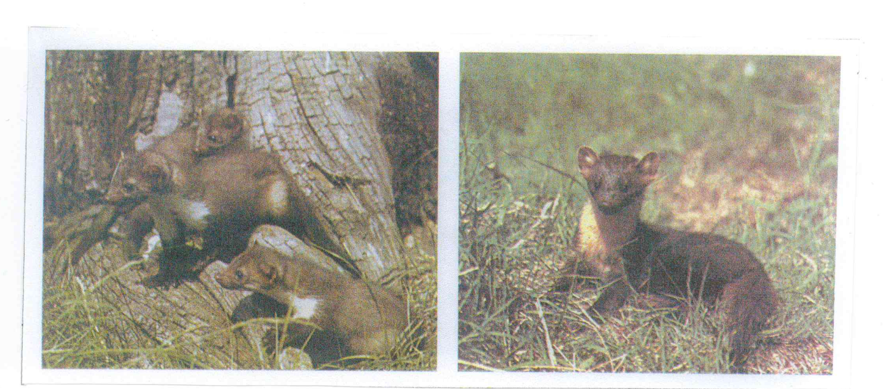
a) b)
Řešení:
Doplň:
Šelmy lasicovité mají protáhlé tělo s krátkými končetinami. Nemají zatažitelné drápy. Živí se převážně drobnými hlodavci.
Šelmy medvědovité se živí většinou masem ulovených živočichů. Mají silné drápy.
Ploutvonožci jsou příbuzní šelmám medvědovitým. Jsou přizpůsobeni životu ve vodě. Obývají polární oblasti.
Podtrhni šelmy lasicovité:
Jezevec lesní, medvěd ušatý, kuna lesní, grizzly, mrož, bobr evropský, lachtan, vydra říční, medvěd hnědý, lasice kolčava

Odpověz:
- Které z vyjmenovaných živočichů nepatří mezi šelmy? Bobr evropský.
- Jak se brání tchoř proti napadení? Vystřikuje páchnoucí tekutinu.
- Která z lasicovitých šelem je dokonale přizpůsobena životu ve vodě? Vydra říční.
- Proč medvědi odírají kůru stromů? Označuje si teritorium.
- Co tvoří hlavní potravu medvěda ledního? Tuleni, ryby.
- Jak jsou ploutvonožci přizpůsobeni životu ve vodě? Nohy mají tvar ploutví, mají silnou vrstvu podkožního tuku.
- Který z ploutvonožců má dva mohutní kly a dosahuje délky až 4,5 metru? Mrož.
Který obrázek znázorňuje kunu lesní?
a)Kuna skalní
b)Kuna lesní
Zdroj:
Učebnice Přírodopisu 2 pro 7. ročník ZŠ, PaedDr. Vladimír Černík SPN 1999, ISBN 80- 7235- 069- 2

